МБОУ «Основная общеобразовательная школа №36»

Почтовый адрес: 652486, Кемеровская область, г. Анжеро-Судженск, ул. Матросова, д.107.
Электронный адрес:
aschool1@ rambler. ru

ПАМЯТНИКИ В МОЁМ ГОРОДЕ

В нашем городе Анжеро-Судженске, Кемеровской области есть памятник
Александру Матросову, который расположен в Южном районе города.

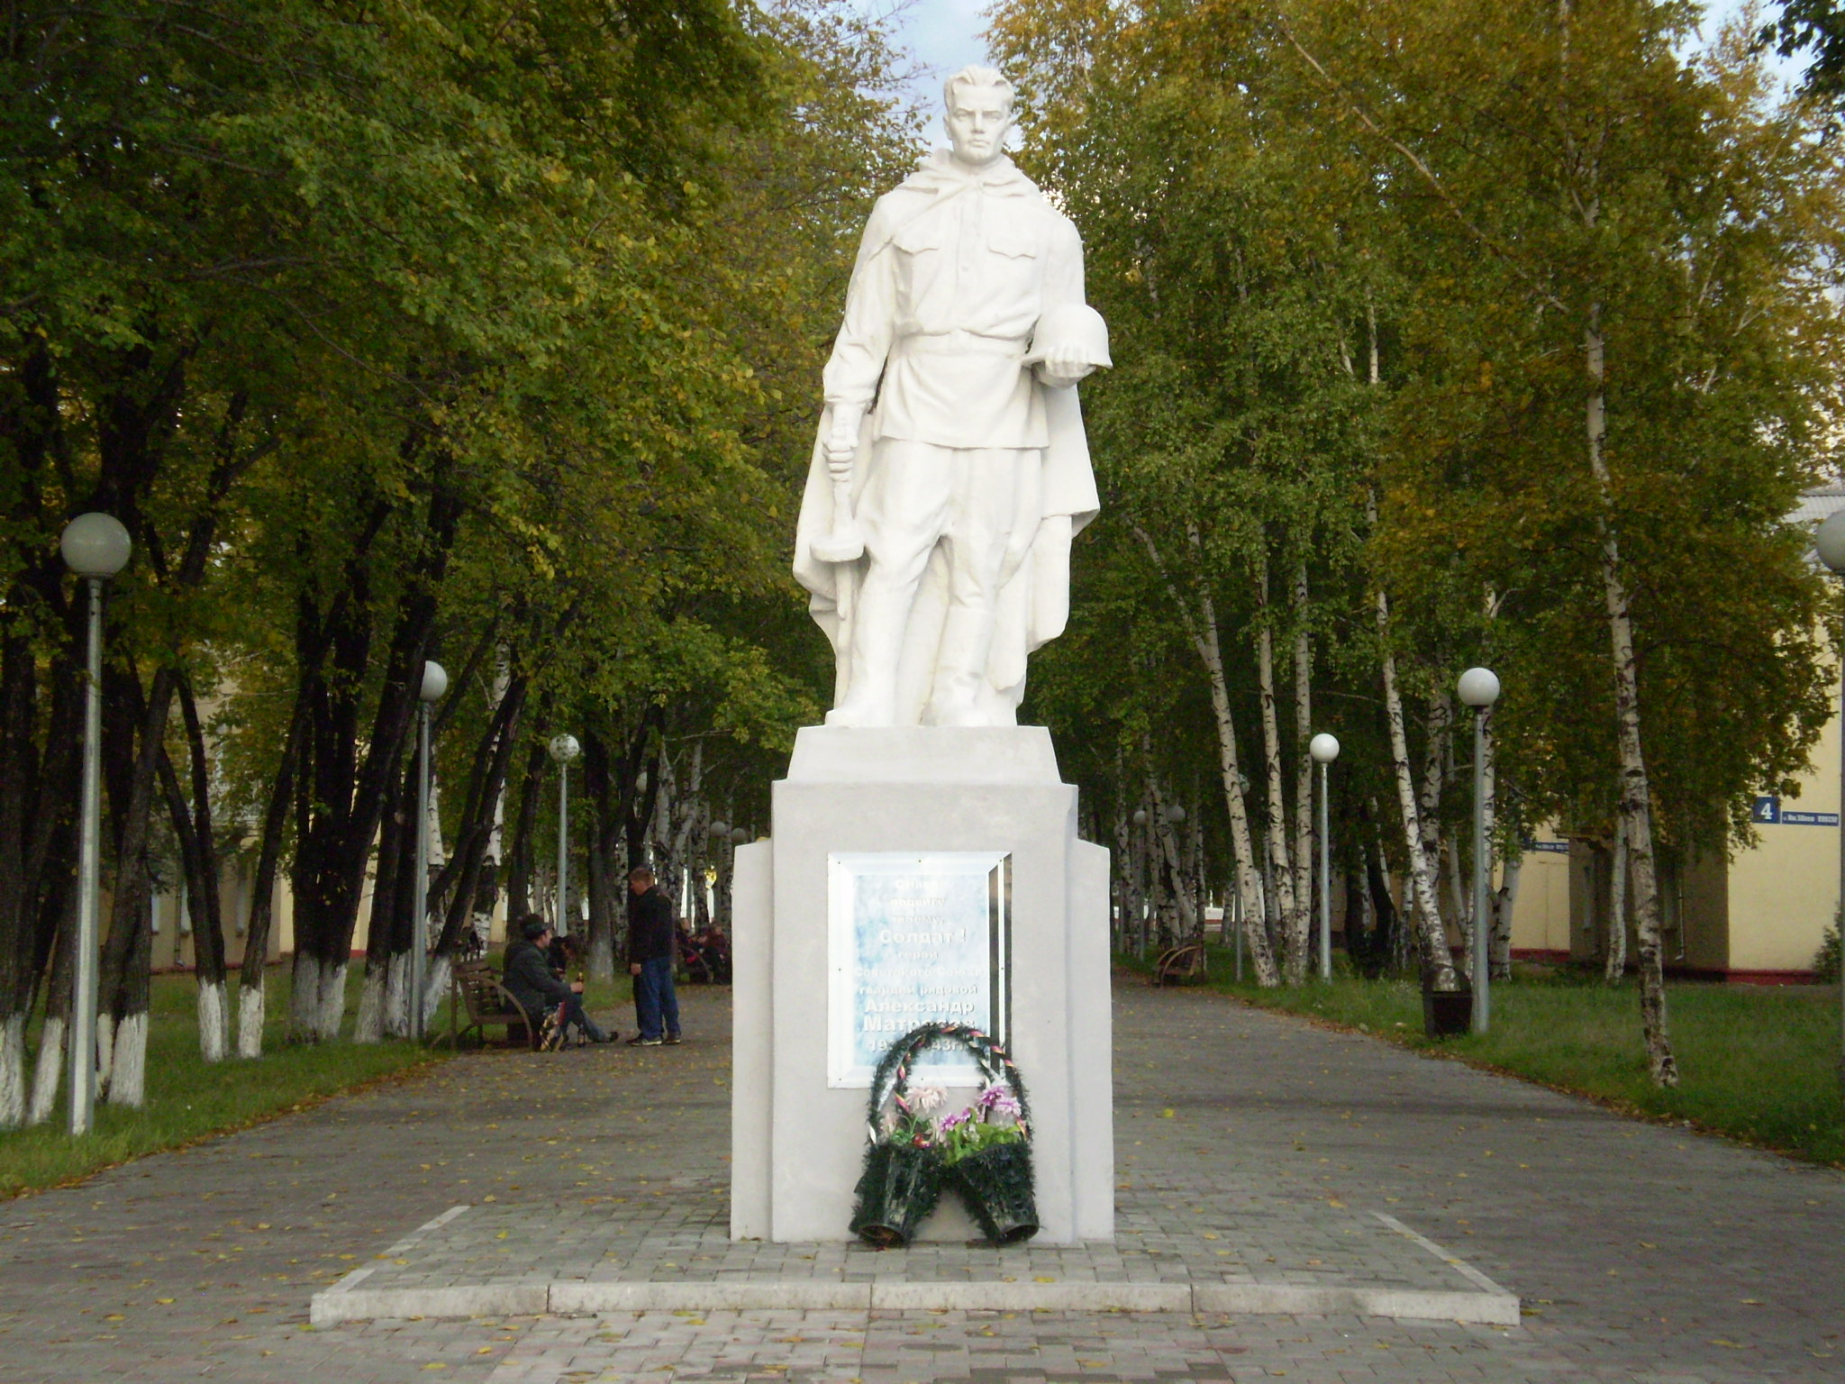

Биографическая справка
Александр Матросов родился в 1924 г. в г. Днепропетровске. Рано потерял родителей и воспитывался в Ивановском детском доме Ульяновской области и трудовой детской колонии в Уфе. В сентябре 1942 г. был призван в ряды Советской Армии и направлен в Краснохолмское военно-пехотное училище. В ноябре 1942 г. вместе с другими курсантами-комсомольцами добровольцем ушёл в действующую армию. 23 февраля 1943 г. гвардии рядовой 254-го гвардейского стрелкового полка 56-й гвардейской стрелковой дивизии Матросов во время боя у д. Чернушки (Локнянского р-на Псковской обл.), прорвавшись к вражескому дзоту, израсходовав все гранаты и патроны, своим телом закрыл амбразуру, обеспечив успех наступающему подразделению. Тело героя было погребено на месте свершения подвига. Матросову (посмертно) присвоено 19 июня 1943 г. звание Героя Советского Союза. Прах был перезахоронен на площади в Великих Луках в 1948 г.
Приказом народного комиссара обороны от 8 сентября 1943 г. 254-му гвардейскому стрелковому полку 56-й гвардейской стрелковой дивизии присвоено наименование: « 254-й гвардейский стрелковый полк имени Александра Матросова».
Из воспоминаний очевидцев подвига.
Татарников Тимофей Андреевич – бывший комсорг 2-го батальона 254-го стрелкового полка 74-й отдельной Алтайской бригады;
Коренский Тихон Иванович – парторг этого батальона;
Шипица Валентина Александровна – санитарка;
Шиняев Владимир Егорович – автоматчик.
Вот что вспоминает Т.А. Татарников: « Помню такой случай. Мы были на отдыхе. Солдаты просили достать книг. В одном селе мне удалось раздобыть роман Н. Островского «Как закалялась сталь». Это было большой радостью для всех. Организовали коллективное слушание книги. Чтецом вызвался быть Саша Матросов.
В феврале 1943 года наша часть отправилась в 240-километровый переход к линии фронта. Александр Матросов подбадривал товарищей в тяжёлом пути, у обессиленных брал на себя часть ноши, помогал, чем мог. После двухчасового привала батальон выдвинулся к Ломоватому бору. Отсюда должно было начаться наступление на деревню Чернушки. На опушке леса провели комсомольское собрание, говорили о роле комсомольцев в предстоящем бою. С горячей речью выступил и Саша. Он поклялся не щадить своей жизни в борьбе с фашистами. После собрания многие молодые солдаты подали заявление о вступлении в комсомол. И вот начался бой…».
Т. И. Коренский так вспоминает об этом бое: « Командир батальона капитан Афанасьев в первые минуты боя был тяжело ранен и через час скончался. Батальоном стал командовать старший лейтенант Артюхов. К деревне Чернушки подступиться было нелегко. Посоветовавшись со мной и с комсоргом Татарниковым, Артюхов решил создать несколько штурмовых групп. Одну из них, ударную, было поручено составить из комсомольцев-добровольцев комсоргу батальона Татарникову. Такая группа из 16 человек была создана. В неё вошли лучшие комсомольцы – Матросов, Воробьёв, Бордабаев и др.
Примерно в 13 часов 23 февраля группа начала выполнять боевой приказ. Но с первых же минут она понесла потери. Особенно сдерживало наступление дзот, который был на главном направлении удара. Тогда Матросов, опередив товарищей, пополз к дзоту. За 30 -40 метров от него он дал автоматную очередь по амбразуре. В дзоте получился взрыв, из амбразуры повалил дым. Пользуясь заминкой противника, Матросов успел подобраться к дзоту совсем близко. Но вражеский пулемёт вдруг ожил и снова начал поливать наступающих огнём. Вот осталось десять, семь, три метра… Но у Матросова уже нет ни патронов, ни гранат. Тогда он бросился на ствол пулемёта, который торчал из амбразуры. Когда Матросов упал на него, пулемёт дал ещё очередь и заглох. Мы всё это видели. Татарников крикнул: « За Родину, вперед!». Поднялись все, как один, и штурмом овладели Чернушками, а немцы бежали в соседнюю деревню Чёрную.
Выбив врага из Чернушек, мы кинулись к дзоту, у которого лежал Матросов. В нём ещё теплилась жизнь, санитарка Варя Воеводина была возле Саши. К ней на помощь бежала Валя Шипица. Но было уже поздно. На наших глазах скончался Александр Матросов. Татарников вынул у него из кармана гимнастёрки комсомольский билет и написал на нём такие слова: «Лёг на огневую точку противника и заглушил её, проявив геройство».
Примерно в 5 часов вечера того же дня пришёл в наш батальон представитель политотдела и попросил написать политдонесение. Мы с Татарниковым сели у маленького костра и там я карандашом написал следующее: «Начальнику политотдела т. Додатко. Политдонесение. Доношу, что 23 февраля 1943 г. в бою за деревню Чернушки проявил геройство Александр Матросов. Во время атаки на оборону противника мы успеха не имели. Матросов пожертвовал собой, закрыл своим телом амбразуру вражеского дзота, после чего подразделения нашего батальона пошли в атаку и задачу по овладению деревней Чернушки выполнили. Секретарь партбюро Коренский»
Из воспоминай Валентины Александровны Шипица: «Сашу Матросова я знала очень хорошо, ведь мы были комсомольцами а Саша во всех комсомольских делах проявлял большую активность. Вместе с ним в походных условиях мы выпускали боевые листовки, проводили беседы среди молодых солдат, читали книги и газеты. В день боя за деревню Чернушки многие погибли на моих глазах. С замиранием сердца видела я, как Саша подползает к вражескому дзоту. Один за другим выходили из строя комсомольцы штурмовой группы. Но Саша был жив и неотступно полз туда, откуда бил пулемёт. Ое бросился на пулемёт, сам погиб, но спас остальных».
Из воспоминаний Владимира Егоровича Шиняева: «Саша Матросов совершил свой подвиг у меня на глазах, и я этого никогда не забуду. Саша, какя, и другие мои товарищи, был рядовым бойцом автоматной роты первого взвода 20го батальона 74-й отдельной стрелковой бригады. Бой за деревню Чернушки был нашим первым боевым крещением. До этого мы совершили многокилометровый трудный переход, но мы были молоды, выносливы, горели желанием показать себя в бою. Наша автоматная рота во время марша находилась в голове батальона. Это нас ко многому обязывало. Мы понимали, что драться нам с врагом придётся первыми.
Саша никогда не давал товарищам унывать. Он был полон энергии, бодрости, заражал ею всех своих товарищей, любил пошутить. Потом нам пришлось быть с ним в одной группе, которой было приказано блокировать дзот, поливающий подразделение огнём. Не прошло и пяти минут после получения приказа, как Саша выдвинулся вперёд по-пластунски пополз по направлению к дзоту. Фашистский пулемёт стал бить по Матросову. Тогда Саша замаскировался в снегу и притаился, а в это время остальные стали бить по амбразуре дзота. Это на короткое время отвлекло вражеского пулемётчика от Саши. Он воспользовался этим и ещё приблизился к дзоту. Так продолжалось несколько раз, пока Саша не оказался у самого дзота. И тут произошло, то, чего никто не ожидал… Вражеский пулемёт замолчал, захлебнулся кровью Саши Матросова … Я горжусь, что был однополчанином Саши Матросова».
Бойцы сложили песню о Матросове:
И когда тяжело нам будет,
Враг захочет нас вспять
повернуть,
Вспомним мы, как Матросов
грудью
Проложил нам к победе путь.
И друзей его старых и новых
Враг не сможет упорства сломить,
Мы в любую минуту готовы
Твой бессмертный бросок
повторить!

Стихи, посвященные Александру Матросову.
Александру Матросову.
Макс Дахие
Давно войны
навечно смолкли пушки.
Большое небо
надо мной плывёт…
А где-то под деревнею Чернушки
К земле прижал атаку пулемёт…
Руины сёл окрестных заметая,
Метель слепила, выла круговерть.
Его друзей разыскивала смерть.
Рвануло сердце
и застряло в горле…
И вся страна – герои битв и книг,
И всех линеек пионерских горны
Ему в лицо: - Вперёд!
Настал твой миг!
Он знал – конец!
Победный день не встретить.
На Красной площади
Друзей не обнимать…
Запутался в треухах елей ветер.
Мне за Матросова
В шеренге отвечать…

Александр Матросов
Котельников Денис
г. Киев

Бой под деревнею Чернушки.
Все смолкли дзоты, лишь один
По нашим бьёт. И, как хлопушки,
Гранаты рвутся перед ним.
Бьёт пулемёт огнём прицельным,
Не обойти и не пройти.
В атаку броситься бесцельно –
Погибнут все на полпути.
Но вот Матросов показался.
Он к дзоту движется ползком,
Вдруг на колено приподнялся,
Гранаты бросил он рывком.
Они взорвались рядом с дзотом,
Но пулемёт остался цел.
И снова смерть висит над ротой –
Взяла их жизнь на прицел.
Не погибать же всем у дзота…
Матросов ближе всех к нему.
Других спасти – его забота.
Не сделать это никому.

И он закрыл собою роту.
Он грудью Родину закрыл.
Он лёг на дуло пулемёта
И боя тем исход решил.
В нашем городе есть площадь А. Матросова, а прилегающая к ней улица носит название улицы Матросова. В одном из домов под №117 живёт участник Великой Отечественной войны Владимир Фёдорович Урбанович. Родился он 10 февраля 1924 г. в нашем городе.
Владимир Фёдорович частый гость нашей школы, которая тоже расположена на этой улице.
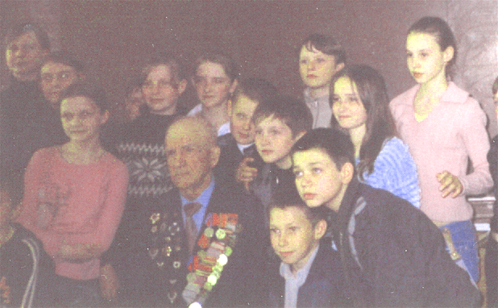

В.Ф. Урбанович воевал в составе взвода полковой разведки Кузбасской 150-й (22-й гвардейской) им. Сталина дивизии.
Владимир Фёдорович вспоминает: «Над балкой между деревнями Дубровка и Черепы, что под Белым, нависла тягостная ночная тишина. Я видел, как далеко впереди густую темноту вспарывают разноцветные стрелы трассирующих пуль. На востоке чуть забрезжил рассвет. И вдруг всё вокруг содрогнулось от залпа сотен советских орудий и миномётов всех калибров. От взрывов в стороне противника в огне и дыму земля вздымалась к небу. После короткой паузы немецкие укрепления проутюжили бомбардировщики. И, наводя всеобщий ужас, «сыграли катюши». Горело всё: дерево, железо и даже земля. Кровавым пятном неохотно поднималось над горизонтом солнце.
- Вперёд! За Родину!.. - вывела из оцепенения сибиряков команда. И грянул бой!..».
Владимир за эти горячие дни войны возмужал, голос погрубел и сам вроде бы подрос. Не обошлось без ранения. «В этот день была схватка за село Большое Клемятино, - продолжает свой рассказ Владимир Фёдорович. Во время перебежки вдруг мне по ноге будто кто-то дубинкой ударил. Снял валенок – оказывается, пуля стопу прошила. Сам сделал перевязку, встал. Но пришлось ходить каждый день в медсанчасть на перевязку. Постепенно всё зажило. А вот в бою за Великие Луки, Гнездиловские высоты ранило тяжело. После излечения в госпитале предлагали группу инвалидности, но я упросил медкомиссию оставить меня в строю: уж очень не хотелось расставаться со своей родной дивизией. Но меня направили в танковый дивизион. И со своими новыми товарищами я продолжать защищать свою Родину. Демобилизовался только в 1947 году».
Владимир Фёдорович награждён Орденом Красной звезды, юбилейными медалями.

